Проект государственного контракта № ____ (ПРОЕКТ)
на поставку товара

пос. Славинск | «____» ____________2026 г.

Федеральное казенное учреждение «Колония-поселение № 12 Управления Федеральной службы исполнения наказаний по Калининградской области» (далее -
ФКУ КП-12 УФСИН России по Калининградской области), выступающее от имени Российской Федерации, именуемое в дальнейшем «Государственный заказчик», в лице врио начальника Лысенко Антона Николаевича, действующего на основании Устава, утвержденного приказом ФСИН России от 21.03.2011 № 153, приказа УФСИН России по Калининградской области от 08.07.2026 № 166-к, с одной стороны, и _____________________ (далее - __________________), именуемое в дальнейшем «Поставщик», в лице ________________________, (ИНН-_______________) действующего на основании Устава,
с другой стороны, вместе именуемые в дальнейшем Стороны, руководствуясь:
Федеральным законом от 28.11.2025 N 426-ФЗ "О федеральном бюджете на 2026 год
и на плановый период 2027 и 2028 годов";
Постановлением Правительства Российской Федерации от 23 декабря 2024 г. N 1875;
п.4 ч.1 ст. 93 Федерального закона от 05.04.2013 № 44-ФЗ «О контрактной системе
в сфере закупок товаров, работ, услуг для обеспечения государственных и муниципальных нужд», в соответствии с итоговым протоколом закупочной сессии от «___» ______ 202___ г.
№ ______________, размещено на официальном сайте ЕАТ «Березка» - www//agregatoreat.ru заключили настоящий государственный контракт (далее - Контракт) о нижеследующем:
ИКЗ: 261391600555639160100100060000000000
- Предмет Контракта
  - Поставщик обязуется поставить Товар российского производства,
а Государственный заказчик обязуется принять и оплатить Товар в порядке и на условиях, предусмотренных Контрактом.
  - Наименование, количество и иные характеристики поставляемого Товара указаны в техническом задании (приложение № 2 к Контракту), являющимся неотъемлемой частью Контракта.
  - Срок начала поставки Товара: с даты заключения Контракта.
1.4. До заключения настоящего Контракта Товар свободен от прав третьих лиц,
не является предметом спора, не находится в зоологе, под арестом или иным обращением
и не станет таковым в будущем по обстоятельствам, зависящим от Поставщика. Товар
не подвергался восстановлению потребительских свойств.
1.5. Грузополучателем является юридическое лицо, указанное в ведомости поставки (приложение № 1 к Контракту) являющейся неотъемлемой частью настоящего Контракта,
и уполномоченное Государственным заказчиком на приемку Товара и предъявление претензий к Поставщику о недостатках (несоответствию) Товара по количеству, и качеству, срокам поставки.
1.6. Поставщик не должен являться юридическим или физическим лицом, в отношении которого применяются специальные экономические меры, предусмотренные подпунктом «а» пункта 2 Указа Президента РФ от 03.05.2022 № 252 «О применении ответственных специальных экономических мер в связи с недружественными действиями некоторых иностранных государств и международных организаций», либо является организацией, находящейся под контролем таких лиц.
1.7. В соответствии с п. 4 постановления Правительства Российской Федерации
от 23.12.2024 № 1875 "О мерах по предоставлению национального режима
при осуществлении закупок товаров, работ, услуг для обеспечения государственных
и муниципальных нужд, закупок товаров, работ, услуг отдельными видами юридических лиц", положения настоящего постановления касающиеся товара российского происхождения, работы, услуги, соответственно выполняемой, оказываемой российским гражданином, российским юридическим лицом, применяются также в отношении товара, происходящего
из государства - члены Евразийского экономического союза, работы, услуги, соответственно выполняемой, оказываемой иностранным лицом, зарегистрированным на территории государства - члены Евразийского экономического союза.

- Цена Контракта и порядок расчетов
2.1. Цена Контракта составляет 20 000 (двадцать тысяч) рублей 00 копеек, в том числе НДС:_____% __________ (____________) рублей ____ копеек и включает в себя стоимость товара, стоимость тары и упаковки и доставка в адрес Государственного заказчика, налогов, сборов и другие обязательные платежи, взимаемые с Поставщика в связи с исполнением обязательств по Контракту. Цена единицы товара указана в ведомости поставки (приложение № 1), расчет и обоснование цены Контракта указаны в приложении
№ 4, являющимся неотъемлемой частью настоящего Контракта.
2.2. Сумма, подлежащая уплате Государственным заказчиком Поставщику, уменьшается на размер налогов, сборов и иных обязательных платежей в бюджеты бюджетной системы Российской Федерации, связанных с оплатой Контракта, если в соответствии с законодательством Российской Федерации о налогах и сборах такие налоги, сборы и иные обязательные платежи подлежат уплате в бюджеты бюджетной системы Российской Федерации Государственным заказчиком.
2.3. Цена Контракта является твердой и определяется на весь срок исполнения Контракта, за исключением случаев, установленных Федеральным законом от 05.04.2013
N 44-ФЗ "О контрактной системе в сфере закупок товаров, работ, услуг для обеспечения государственных и муниципальных нужд" и Контрактом. При заключении и исполнении настоящего Контракта изменение его условий не допускается, за исключением случаев, предусмотренных статьями 34 и 95 Закона № 44 ФЗ.
Цена Контракта может быть снижена по соглашению Сторон без изменения предусмотренного Контрактом количества и качества поставляемого Товара и иных условий Контракта
2.4. Источник финансирования Контракта – Средства дополнительного бюджетного финансирования. Финансирование исполнения Контракта осуществляется за счет средств дополнительного финансирования.
Авансирование не предусмотрено.
2.5. Оплата поставленного Товара производится Государственным заказчиком
в течении 10 (десяти) рабочих дней со дня подписания Сторонами документа о приемке (Акта приемки ф 0510452). Оплата по контракту осуществляется по безналичному расчету путем перечисления Государственным заказчиком денежных средств на счет Поставщика, указанный в настоящем Контракте.
Датой оплаты считается дата списания денежных средств со счета Государственного заказчика, указанного в настоящем Контракте.
2.6. В случае изменения расчетного счета Поставщик обязан в трехдневный срок с момента изменения расчетного счета в письменной форме сообщить об этом Государственному заказчику, указав новые реквизиты расчетного счета. В противном случае все риски, связанные с перечислением Государственным заказчиком денежных средств на указанный в Контракте счет Поставщика, несет Поставщик.
2.7. В случае неисполнения или ненадлежащего исполнения Поставщиком обязательств, предусмотренных Контрактом, Государственный заказчик вправе произвести оплату по настоящему Контракту за вычетом соответствующего размера неустойки
(штрафа, пени).
2.8. В соответствии с п. 8 ч. 2 ст. 5 Федерального закона от 28.11.2025 N 426-ФЗ
"О федеральном бюджете на 2026 год и на плановый период 2027 и 2028 годов", казначейское сопровождение не устанавливается.

- Порядок, сроки и условия поставки и приемки Товара
3.1. Поставщик самостоятельно доставляет Товар Государственному заказчику
по адресу: ФКУ КП-12 УФСИН России по Калининградской области: Калининградская область, Гвардейский район, пос. Славинск , ул. Центральная, д. 39 , в срок до 21 сентября 2026 года.
Поставщик не менее чем за 2 рабочих дня до осуществления поставки Товара направляет в адрес Государственного заказчика уведомление о времени и дате доставки Товара в место доставки.
Товар поставляется Государственному заказчику единовременно в соответствии с условиями настоящего Контракта. Количество Товара определяется на основании настоящего Контракта. Частичная поставка Товара и поставка Товара по частям не допускается.
3.2. Товар должен передаваться Государственному заказчику в упаковке, соответствующей установленным обязательным требованиям к безопасности и характеру груза, предохраняющей его от всякого рода повреждения или порчи и обеспечивающей сохранность в течение всего срока годности Товара.
Упаковка Товара, имеющая внешние дефекты, которые не позволяют использовать ее для обеспечения сохранности Товара при транспортировке и хранении, возвращается Поставщику вместе с Товаром, находящимся в ней, в порядке, определенном пунктом 3.5 раздела III настоящего Контракта. Такой товар не засчитывается в счет исполнения обязательств по настоящему Контракту.
Поставщик несет ответственность перед Государственным заказчиком за повреждение Товара вследствие его ненадлежащей упаковки.
Поставщик обязан обеспечить в соответствии с требованиями законодательства Российской Федерации надлежащие условия хранения и перевозки, установленные изготовителем Товара, необходимые для сохранения качества и безопасности Товара.
3.3. Для проверки предоставленных Поставщиком результатов, предусмотренных Контрактом, в части их соответствия условиям Контракта Государственный заказчик проводит экспертизу. Экспертиза результатов, предусмотренных Контрактом, может проводиться Государственным заказчиком своими силами или к ее проведению могут привлекаться эксперты, экспертные организации на основании контрактов, заключенных
в соответствии с Законом № 44-ФЗ.
Для проведения экспертизы поставляемого товара эксперты, экспертные организации имеют право запрашивать у Государственного заказчика и Поставщика дополнительные материалы, относящиеся к условиям исполнения. В случае, если по результатам такой экспертизы установлены нарушения требований Контракта, не препятствующие приемке поставленного товара в заключении могут содержаться предложения об устранении данных нарушений, в том числе с указанием срока их устранения.
Результаты экспертизы, проводимой экспертом или экспертной организацией, оформляются в виде заключения в соответствии со статьей 41 Закона № 44-ФЗ.
3.4. При отсутствии у Государственного заказчика претензий по количеству и качеству поставленного Товара Государственный заказчик в течение 1 (одного) дня с момента доставки Товара Поставщиком подписывает акт приемки Товара (отдельного этапа исполнения Контракта), товарную (товарно-транспортную) накладную или УПД, счет,
счет-фактуру. После этого Товар считается переданным Поставщиком Государственному заказчику.
3.5. При выявлении несоответствий в поставленном Товаре (наименования, количества, качества, в том числе в случае выявления внешних признаков ненадлежащего качества Товара, препятствующих его дальнейшему использованию (нарушение целостности упаковки, повреждение содержимого и т.д.), препятствующих его приемке, Государственный заказчик в срок, установленный в пункте 3.4 Контракта, отказывает в приемке Товара, направляя Поставщику мотивированный отказ от приемки Товара с перечнем выявленных недостатков и указанием сроков их устранения.
3.6. Во всех случаях, влекущих возврат Товара Поставщику, Государственный заказчик обязан обеспечить сохранность этого Товара до момента фактического его возврата. Возврат (замена) Товара осуществляется силами и за счет средств Поставщика. Расходы, понесенные Государственным заказчиком в связи с принятием Товара на ответственное хранение и (или) его возвратом (заменой), подлежат возмещению Поставщиком.
3.7. Право собственности и риск случайной гибели или порчи Товара переходит
от Поставщика к Государственному заказчику с момента приемки Товара Государственным заказчиком и подписания Сторонами документов, указанных в пункте 3.4 Контракта.
3.8. Государственный заказчик вправе не отказывать в приемке поставленного Товара
в случае выявления несоответствия Товара условиям Контракта, если выявленное несоответствие не препятствует приемке этого Товара и устранено Поставщиком, за исключением условий, касающихся качества и безопасности Товара.

- Взаимодействие сторон
4.1. Поставщик обязан:
4.1.1. Поставить Товар в порядке, количестве, в срок и на условиях, предусмотренных Контрактом и техническим заданием (приложение № 2 к Контракту);
4.1.2. Обеспечить соответствие поставляемого Товара требованиям качества, безопасности жизни и здоровья, а также иным требованиям безопасности (санитарным нормам и правилам, государственным стандартам), сертификации, лицензирования, установленным законодательством Российской Федерации и Контрактом;
4.1.3. Обеспечить за свой счет устранение выявленных недостатков Товара или осуществить его соответствующую замену в порядке и на условиях, предусмотренных Контрактом;
4.1.4. В случае принятия решения об одностороннем отказе от исполнения Контракта не позднее чем в течение трех рабочих дней с даты принятия указанного решения направить его Государственному заказчику по почте заказным письмом с уведомлением о вручении
по адресу Государственного заказчика, указанному в Контракте, а также телеграммой
либо посредством факсимильной связи, либо по адресу электронной почты, либо
с использованием иных средств связи и доставки, обеспечивающих фиксирование данного уведомления и получение Поставщиком подтверждения о его вручении Государственному заказчику;
4.1.5. Предоставлять Государственному заказчику по его требованию документы, относящиеся к предмету Контракта, а также своевременно предоставлять Государственному заказчику достоверную информацию о ходе исполнения своих обязательств, в том числе о сложностях, возникающих при исполнении Контракта.
4.2. Поставщик вправе:
4.2.1. Требовать от Государственного заказчика произвести приемку Товара в порядке и в сроки, предусмотренные Контрактом;
4.2.2. Требовать своевременной оплаты на условиях, установленных Контрактом, надлежащим образом поставленного и принятого Государственным заказчиком Товара;
4.2.3. Принять решение об одностороннем отказе от исполнения Контракта в соответствии с гражданским законодательством;
4.2.4. Требовать возмещения убытков, уплаты неустоек (штрафов, пеней) в соответствии с разделом VI Контракта;
4.2.5. По согласованию с Государственным заказчиком (путем заключения дополнительного соглашения) поставить Товар, качество, технические и функциональные характеристики которого являются улучшенными по сравнению с качеством и соответствующими техническими и функциональными характеристиками, указанными в Контракте (за исключением случаев, которые предусмотрены нормативными правовыми актами, принятыми в соответствии с частью 6 статьи 14 Закона № 44-ФЗ).
4.3. Государственный заказчик обязуется:
4.3.1. Обеспечить своевременную приемку и оплату поставленного Товара надлежащего качества в порядке и сроки, предусмотренные Контрактом;
4.3.2. Требовать уплаты неустоек (штрафов, пеней) в соответствии с разделом VI Контракта;
4.3.3. Провести экспертизу поставленного Товара для проверки его соответствия условиям Контракта в соответствии с Законом № 44.
4.4. Государственный заказчик вправе:
4.4.1. Требовать от Поставщика надлежащего исполнения обязательств по Контракту;
4.4.2. Требовать от Поставщика своевременного устранения недостатков, выявленных как в ходе приемки, так и в течение гарантийного периода;
4.4.3. Проверять ход и качество выполнения Поставщиком условий Контракта
без вмешательства в оперативно-хозяйственную деятельность Поставщика;
4.4.4. Требовать возмещения убытков в соответствии с разделом VI Контракта, причиненных по вине Поставщика;
4.4.5. Отказаться от приемки и оплаты Товара, не соответствующего условиям Контракта;
4.4.6. Принять решение об одностороннем отказе от исполнения Контракта в соответствии с гражданским законодательством;
4.4.7. До принятия решения об одностороннем отказе от исполнения Контракта провести экспертизу поставленного Товара с привлечением экспертов, экспертных организаций.
4.4.8. Предложить увеличить или уменьшить в процессе исполнения Контракта количество Товара, предусмотренного Контрактом, не более чем на 10 процентов в порядке и на условиях, установленных Законом № 44-ФЗ.

- Качество товара
5.1. Поставщик гарантирует, что поставляемый Товар соответствует требованиям, установленным Контрактом. Поставляемый Товар является новым (товаром, который не был
в эксплуатации, в ремонте, в том числе, который не был восстановлен, у которого не была осуществлена замена составных частей, не были восстановлены потребительские свойства. На товаре не должно быть механических повреждений).
5.2. Поставщик гарантирует безопасность Товара в соответствии с требованиями, установленными к данному виду товара.
Поставляемый Товар должен соответствовать действующим в Российской Федерации стандартам, техническим регламентам, санитарным и фитосанитарным нормам.
5.3. Товар должен быть упакован и замаркирован в соответствии с действующими стандартами.
Поставщик поставляет Товар в упаковке завода-изготовителя, позволяющей транспортировать его любым видом транспорта на любое расстояние, предохранять от повреждений, загрязнений, утраты товарного вида и порчи при его перевозке с учетом возможных перегрузок в пути и длительного хранения.
5.4. Поставщик предоставляет Государственному заказчику гарантии производителя (изготовителя) Товара, оформленные соответствующими гарантийными талонами или аналогичными документами, подтверждающими надлежащее качество материалов, используемых для изготовления Товара, а также надлежащее качество Товара.
5.5. Гарантия Поставщика на поставленный Товар составляет 24 месяца. Гарантия производителя на Товар составляет 24 месяца. Гарантийный срок начинает исчисляться со дня подписания акта приемки Товара.
5.6. В случае если в течение гарантийного срока в Товаре обнаружатся скрытые дефекты, заводские дефекты, в случае обнаружения недостатков, которые не могли быть обнаружены при приемке Товара, Поставщик обязан заменить некачественный Товар на новый в течение 3 (трех) рабочих дней с момента уведомления Государственным заказчиком Поставщика о выявленной неисправности или неработоспособности Товара. Возврат (замена) Товара осуществляется силами и за счет средств Поставщика.

Ответственность Сторон
6.1. Стороны несут ответственность за неисполнение или ненадлежащее исполнение настоящего Контракта в соответствии с законодательством Российской Федерации и условиями настоящего Контракта.
6.2. В случае неисполнения Поставщиком условий настоящего Контракта Государственный заказчик вправе обратиться в суд с требованием о расторжении
настоящего Контракта.
6.3. В случае полного (частичного) неисполнения условий настоящего Контракта одной из Сторон эта Сторона обязана возместить другой Стороне причиненные убытки.
В случае просрочки исполнения Поставщиком обязательств (в том числе гарантийного обязательства) предусмотренных контрактом, а также в иных случаях неисполнения ими ненадлежащего исполнения Поставщиком обязательств, предусмотренных контрактом, Государственный заказчик направляет Поставщику требования об уплате неустоек
(штрафов, пеней).
6.4. Пеня начисляется за каждый день просрочки исполнения Поставщиком обязательства, предусмотренного настоящим Контрактом, начиная со дня, следующего после дня истечения установленного настоящим Контрактом срока исполнения обязательства, и устанавливается настоящим Контрактом в размере одной трехсотой действующей на дату уплаты пени ключевой ставки Центрального банка Российской Федерации от цены Контракта, уменьшенной на сумму, пропорциональную объему обязательств, предусмотренных настоящим Контрактом и фактически исполненных Поставщиком, за исключением случаев, если законодательством Российской Федерации установлен иной порядок начисления пени.
6.5. За каждый факт неисполнения или ненадлежащего исполнения Поставщиком обязательств, предусмотренных настоящим Контрактом, за исключением просрочки Поставщиком обязательств (в том числе гарантийного обязательства), предусмотренных настоящим Контрактом, Поставщик уплачивает Государственному заказчику штраф. Размер штрафа определяется в соответствии с Правилами определения размера штрафа, начисляемого в случае ненадлежащего исполнения заказчиком, неисполнения или ненадлежащего исполнения поставщиком (подрядчиком, исполнителем) обязательств, предусмотренных контрактом (за исключением просрочки исполнения обязательств заказчиком, поставщиком (подрядчиком, исполнителем), утвержденными постановлением Правительства Российской Федерации от 30.09.2017 № 1042 (далее - Правила), и составляет:
- 10 процентов цены Контракта (этапа) в случае, если цена контракта (этапа) не превышает 3 млн. рублей.
6.6. За каждый факт неисполнения или ненадлежащего исполнения Поставщиком обязательства, предусмотренного настоящим Контрактом, которое не имеет стоимостного выражения, Поставщик уплачивает Государственному заказчику штраф. Размер штрафа определяется в соответствии с Правилами и составляет:
- 1000 рублей, если цена Контракта не превышает 3 млн. рублей.
6.7. В случае просрочки исполнения Государственным заказчиком обязательств, предусмотренных настоящим Контрактом, а также в иных случаях неисполнения или ненадлежащего исполнения Государственным заказчиком обязательств, предусмотренных настоящим Контрактом, Поставщик вправе потребовать уплаты неустоек (штрафов, пеней).
6.8. В случае просрочки исполнения обязательств Государственным заказчиком, предусмотренных настоящим Контрактом, Поставщик вправе потребовать уплату неустоек (штрафов, пеней). Пеня начисляется за каждый день просрочки исполнения обязательства, предусмотренного настоящим Контрактом, начиная со дня, следующего после дня истечения установленного настоящим Контрактом срока исполнения обязательства. Такая пеня устанавливается в размере трехсотой действующей на дату уплаты пеней ключевой ставки Центрального банка Российской Федерации от не уплаченной в срок суммы.
6.9. За каждый факт неисполнения Государственным заказчиком обязательств, предусмотренных настоящим Контрактом, за исключением просрочки исполнения обязательств, предусмотренных настоящим Контрактом, Поставщик вправе потребовать уплату штрафа. Размер штрафа определяется в соответствии с Правилами и составляет:
- 1000 рублей, если цена Контракта не превышает 3 млн. рублей (включительно).
6.10. Применение неустойки (штрафа, пени) не освобождает Стороны от исполнения обязательств по настоящему Контракту.
6.11. Общая сумма начисленных штрафов за неисполнение или ненадлежащее исполнение Поставщиком обязательств, предусмотренных настоящим Контрактом, не может превышать цену Контракта.
6.12. Общая сумма начисленных штрафов за ненадлежащее исполнение Государственным заказчиком обязательств, предусмотренных настоящим Контрактом, не может превышать цену Контракта.
6.13. В случае расторжения настоящего Контракта в связи с односторонним отказом Стороны от исполнения настоящего Контракта другая Сторона вправе потребовать возмещения только фактически понесенного ущерба, непосредственно обусловленного обстоятельствами, являющимися основанием для принятия решения об одностороннем отказе от исполнения настоящего Контракта.
6.14. В случае неисполнения или ненадлежащего исполнения Поставщиком обязательств, предусмотренных Контрактом, Государственный заказчик вправе произвести оплату по настоящему Контракту за вычетом соответствующего размера неустойки
(штрафа, пени).
Оплата неустоек (штрафов, пеней) будет производиться по следующим реквизитам:
УФК по Нижегородской области (ФКУ КП-12 УФСИН России по Калининградской области, л/с 04351198960),
ОКЦ № 5 СЗГУ Банка России//УФК по Калининградской области г. Калининград,
БИК 012748051, р/с 03100643000000013500, к/с 40102810545370000028 (ЕКС).
6.15. Применение штрафных санкций не освобождает Стороны от выполнения принятых ими обязательств.
6.16. Сторона освобождается от уплаты неустойки (штрафа, пени), если докажет, что неисполнение или не надлежащее исполнение обязательства, предусмотренного Контрактом, произошло вследствие неприодолимой силы или по вине Стороны.
- Обстоятельства непреодолимой силы
7.1. Стороны не несут ответственность за полное или частичное неисполнение предусмотренных Контрактом обязательств, если такое неисполнение связано с обстоятельствами непреодолимой силы.
7.2. В случае если надлежащее исполнение Стороной предусмотренных Контрактом обязательств оказалось невозможным вследствие обстоятельств непреодолимой силы, такая Сторона не позднее 3 (трех) дней с момента их наступления в письменной форме извещает другую Сторону с приложением документов, удостоверяющих факт наступления указанных обстоятельств.
7.3. В случае возникновения обстоятельств непреодолимой силы Стороны вправе расторгнуть Контракт, и в этом случае ни одна из Сторон не вправе требовать возмещения убытков.
7.4. Подтверждением наличия обстоятельств непреодолимой силы и их продолжительности является письменное свидетельство уполномоченных органов или уполномоченных организаций.

- Рассмотрение и разрешение споров
8.1. Все споры и разногласия, которые могут возникнуть из Контракта между Сторонами, будут разрешаться путем переговоров, в том числе в претензионном порядке.
8.2. Претензия оформляется в письменной форме. В претензии перечисляются допущенные при исполнении Контракта нарушения со ссылкой на соответствующие положения Контракта или его приложений, отражаются стоимостная оценка ответственности (неустойки), а также действия, которые должны быть произведены Стороной для устранения нарушений.
8.3. Срок рассмотрения претензии не может превышать 10 (десяти) календарных дней. Переписка Сторон может осуществляться в виде писем или телеграмм, а в случаях направления телекса, факса, иного электронного сообщения - с последующим предоставлением оригинала документа.
8.4. При неурегулировании Сторонами спора в досудебном порядке, спор разрешается в судебном порядке в Арбитражном суде Калининградской области.

- Срок действия и порядок расторжения Контракта
9.1. Контракт вступает в силу с момента его подписания обеими Сторонами
и действует по 30 сентября 2026 года, а в части неисполненных обязательств - до полного
их исполнения Сторонами. Окончание срока действия Контракта не влечет прекращения неисполненных обязательств Сторон по Контракту.
9.2. Расторжение Контракта допускается по соглашению Сторон, по решению суда
или в связи с односторонним отказом Стороны от исполнения Контракта в соответствии
с гражданским законодательством Российской Федерации в порядке, предусмотренном частями 9 - 23 статьи 95 Федерального закона от 5 апреля 2013 г. № 44-ФЗ «О контрактной системе в сфере закупок товаров, работ, услуг для обеспечения государственных и муниципальных нужд».

- Прочие положения
10.1. Во всем, что не предусмотрено Контрактом, Стороны руководствуются законодательством Российской Федерации.
10.2. В случае изменения у какой-либо из Сторон местонахождения, названия, а также в случае реорганизации она обязана в течение десяти дней письменно известить об этом другую Сторону.
10.3. Внесение изменений и дополнений, не противоречащих законодательству Российской Федерации, в условия Контракта осуществляется путем заключения Сторонами в письменной форме дополнительных соглашений к Контракту, которые являются его неотъемлемой частью.
10.4. Изменение условий Контракта при его исполнении не допускается, за исключением случаев, предусмотренных статьей 95 Федерального закона от 5 апреля 2013 г. № 44-ФЗ "О контрактной системе в сфере закупок товаров, работ, услуг для обеспечения государственных и муниципальных нужд".
10.5. При исполнении Контракта не допускается перемена Поставщика, за исключением случая, если новый поставщик является правопреемником Поставщика вследствие реорганизации юридического лица в форме преобразования, слияния или присоединения.
10.6. Стороны обязуются обеспечить конфиденциальность сведений, относящихся к предмету Контракта, и ставших им известными в ходе исполнения Контракта.
10.7. Контракт составлен в двух экземплярах, идентичных по содержанию и имеющих одинаковую юридическую силу, по одному для каждой из сторон.

- Перечень приложений
11. Приложения к Контракту, являющиеся его неотъемлемой частью:
Приложение № 1 - ведомость поставки;
Приложение № 2 – техническое задание;
Приложение № 3 – акт приемке товаров (образец (ф 0510452));
Приложение № 4 - расчет и обоснование цены Контракт
Приложение № 5 – Заключение по проведению экспертизы

- Обязательные требования к Поставщику
12.1. Государственный заказчик устанавливает следующие требования в Поставщику:
1) Соответствие требованиям, установленным в соответствии с законодательством Российской Федерации к Поставщику, осуществляющему поставку товара, являющимся объектом закупки – не установлено.
2) Непроведение ликвидации Поставщика - юридического лица и отсутствие решения арбитражного суда о признании Поставщика - юридического лица или индивидуального предпринимателя несостоятельным (банкротом) и об открытии конкурсного производства.
3) Неприостановление деятельности Поставщика в порядке, установленном Кодексом Российской Федерации об административных правонарушениях.
4) Отсутствие у Поставщика недоимки по налогам, сборам, задолженности по иным обязательным платежам в бюджеты бюджетной системы Российской Федерации
(за исключением сумм, на которые предоставлены отсрочка, рассрочка, инвестиционный налоговый кредит в соответствии с законодательством Российской Федерации о налогах
и сборах, которые реструктурированы в соответствии с законодательством
Российской Федерации, по которым имеется вступившее в законную силу решение суда
о признании обязанности заявителя по уплате этих сумм исполненной или которые признаны безнадежными к взысканию в соответствии с законодательством Российской Федерации
о налогах и сборах) за прошедший календарный год, размер которых превышает двадцать пять процентов балансовой стоимости активов участника закупки, по данным бухгалтерской отчетности за последний отчетный период. Поставщик считается соответствующим установленному требованию в случае, если им в установленном порядке подано заявление об обжаловании указанных недоимки, задолженности и решение по такому заявлению на дату подписания настоящего Контракта не принято.
5) Отсутствие у Поставщика - физического лица либо у руководителя, членов коллегиального исполнительного органа, лица, исполняющего функции единоличного исполнительного органа, или главного бухгалтера юридического лица - Поставщика судимости за преступления в сфере экономики и (или) преступления, предусмотренные статьями 289, 290, 291, 291.1 Уголовного кодекса Российской Федерации (за исключением лиц, у которых такая судимость погашена или снята), а также неприменение в отношении указанных физических лиц наказания в виде лишения права занимать определенные должности или заниматься определенной деятельностью, которые связаны с поставкой товара, выполнением работы, оказанием услуги, являющихся объектом осуществляемой закупки, и административного наказания в виде дисквалификации.
6) Поставщик - юридическое лицо, которое в течение двух лет до момента подачи заявки на участие в закупке не было привлечено к административной ответственности за совершение административного правонарушения, предусмотренного статьей 19.28 Кодекса Российской Федерации об административных правонарушениях;
7) Обладание Поставщиком исключительными правами на результаты интеллектуальной деятельности, если в связи с исполнением контракта Государственный заказчик приобретает права на такие результаты, за исключением случаев заключения контрактов на создание произведений литературы или искусства, исполнения, на финансирование проката или показа национального фильма - не установлено;
8) Отсутствие обстоятельств, при которых должностное лицо Государственного заказчика (руководитель Государственного заказчика, член комиссии по осуществлению закупок, руководитель контрактной службы Государственного заказчика, контрактный управляющий), его супруг (супруга), близкий родственник по прямой восходящей или нисходящей линии (отец, мать, дедушка, бабушка, сын, дочь, внук, внучка), полнородный или неполнородный (имеющий общих с должностным лицом Государственного заказчика отца или мать) брат (сестра), лицо, усыновленное должностным лицом Государственного заказчика, либо усыновитель этого должностного лица Государственного заказчика является:
а) Физическим лицом (в том числе зарегистрированным в качестве индивидуального предпринимателя), являющимся участником закупки;
б) Руководителем, единоличным исполнительным органом, членом коллегиального исполнительного органа, учредителем, членом коллегиального органа унитарной организации, являющейся участником закупки;
в) Единоличным исполнительным органом, членом коллегиального исполнительного органа, членом коллегиального органа управления, выгодоприобретателем корпоративного юридического лица, являющегося участником закупки. Выгодоприобретателем для целей настоящей статьи является физическое лицо, которое владеет напрямую или косвенно (через юридическое лицо или через несколько юридических лиц) более чем десятью процентами голосующих акций хозяйственного общества либо владеет напрямую или косвенно (через юридическое лицо или через несколько юридических лиц) долей, превышающей десять процентов в уставном (складочном) капитале хозяйственного товарищества или общества;
9) Поставщик не является офшорной компанией, не имеет в составе участников (членов) корпоративного юридического лица или в составе учредителей унитарного юридического лица офшорной компании, а также не имеет офшорных компаний в числе лиц, владеющих напрямую или косвенно (через юридическое лицо или через несколько юридических лиц) более чем десятью процентами голосующих акций хозяйственного общества либо долей, превышающей десять процентов в уставном (складочном) капитале хозяйственного товарищества или общества.
10) Поставщик не является иностранным агентом.
11) Отсутствие у Поставщика ограничений для участия в закупках, установленных законодательством Российской Федерации.
12) Отсутствие у участника закупки ограничений для участия в закупках, установленных законодательством Российской Федерации. Участник закупки не должен являться юридическим или физическим лицом, в отношении которого применяются специальные меры, предусмотренные пп. «а» п.2 Указа Президента Российской Федерации от 03.05.2022 № 252 «О применении специальных экономических мер в связи с недружественными действиями некоторых иностранных государств и международных организаций», либо являться организацией, находящейся под контролем таких лиц. Перечень юридических лиц, в отношении которых применяются специальные экономические меры установлен постановлением Правительства Российской Федерации от 11.05.2022 № 851 «О мерах по реализации Указа Президента Российской Федерации от 03.05.2022 №252».
13) отсутствие в предусмотренном Федеральном законом № 44-ФЗ от 05.04.2013 реестре недобросовестных поставщиков (подрядчиков, исполнителей) информации об участнике закупки, в том числе в соответствии с подпунктом «в» пункта 1 части 1 статьи 43 Федерального закона № 44-ФЗ от 05.04.2013, если Правительством Российской Федерации не установлено иное.

XIII. Адреса и банковские реквизиты Сторон

«Государственный заказчик»  ФКУ КП- 12 УФСИН России  по Калининградской области  238222, Калининградская обл., Гвардейский район, п. Славинск, ул. Центральная, 39,  ИНН 3916005556, КПП 391601001,  ОКТМО 27506000, ОКПО 08553862,  тел./факс 8 (4012) 35-56-87  е-mail: kanc_kp12@39.fsin.gov.ru  УФК по Нижегородской области  (ФКУ КП-12 УФСИН России по Калининградской области, л/с 03351198960)  к/с 40102810545370000028  р/с 03211643000000013240  ОКЦ № 1 ВВГУ Банка России//УФК по Нижегородской области, г. Нижний Новгород  БИК 012202102  Грузополучатель: УФСИН России  по Калининградской области,  Юридический и фактический адрес:  236022 г. Калининград, ул. Ушакова 2-4  ИНН 3904038003, КПП 390601001 | Поставщик:
Подписи сторон:

«Государственный заказчик»: «Поставщик»:

______________________ А.Н. Лысенко | _______________________
М.П. | М.П.

Приложение № 1
к Государственному контракту
№ ___________от «___» _______ 2026 г.

ВЕДОМОСТЬ ПОСТАВКИ
Государственный заказчик: ФКУ КП-12 УФСИН России по Калининградской области
Поставщик: ___________________________________________
Грузополучатель: УФСИН России по Калининградской области, г. Калининград, ул. Ушакова 2-4, Тел. 8 (4012) 35-67-65
Срок поставки товара Поставщиком: до 31.07.2026 года.

№  п/п | Наименование товара | ОКПД, КТРУ | Ед.  изм. | Количество | Цена за единицу товара, руб. | Цена контракта, руб.
1 | Стол письменный | 31.01.12.160  КТРУ 31.01.12.160-00000006 | шт. | 7
2 | Книжный шкаф | 31.01.12.160  КТРУ 31.01.12.160-00000006 | шт. | 1
3 | Доска классная | 31.01.12.160  КТРУ 31.01.12.160-00000006 | шт. | 2
4 | Зеркала с туалетной полочкой | 31.01.12.160  КТРУ 31.01.12.160-00000006 | шт. | 1
5 | Банкетка мягкая с дезинфицирующим средством | 31.01.12.160  КТРУ 31.01.12.160-00000006 | шт. | 2
ИТОГО: 20 000 (двадцать тысяч) рублей 00 копеек

Государственный заказчик |  | Поставщик
_________________________ А.Н. Лысенко |  | ____________________
М.П. |  | М.П.

Приложение № 2
к Государственному контракту
№ ___________от «___» _______ 2026 г.

ТЕХНИЧЕСКОЕ ЗАДАНИЕ
на поставку товара

№ п/п | Наименование товара | Функциональные и технические характеристики, потребительские свойства | ОКПД 2  КТРУ | Ед.  изм. | Кол-во
1 | Стол письменный |  |  | шт. | 7
2 | Книжный шкаф |  |  | шт. | 1
3 | Доска классная |  |  | шт. | 2
4 | Зеркало с туалетной полочкой |  |  | шт. | 1
5 | Банкетка мягкая с дезинфицирующим средством |  |  | шт. | 1

Государственный заказчик |  | Поставщик
_________________________ А.Н. Лысенко |  | ____________________
М.П. |  | М.П.

Приложение № 3
к Государственному контракту
№ ___________от «___» _______ 2026 г.

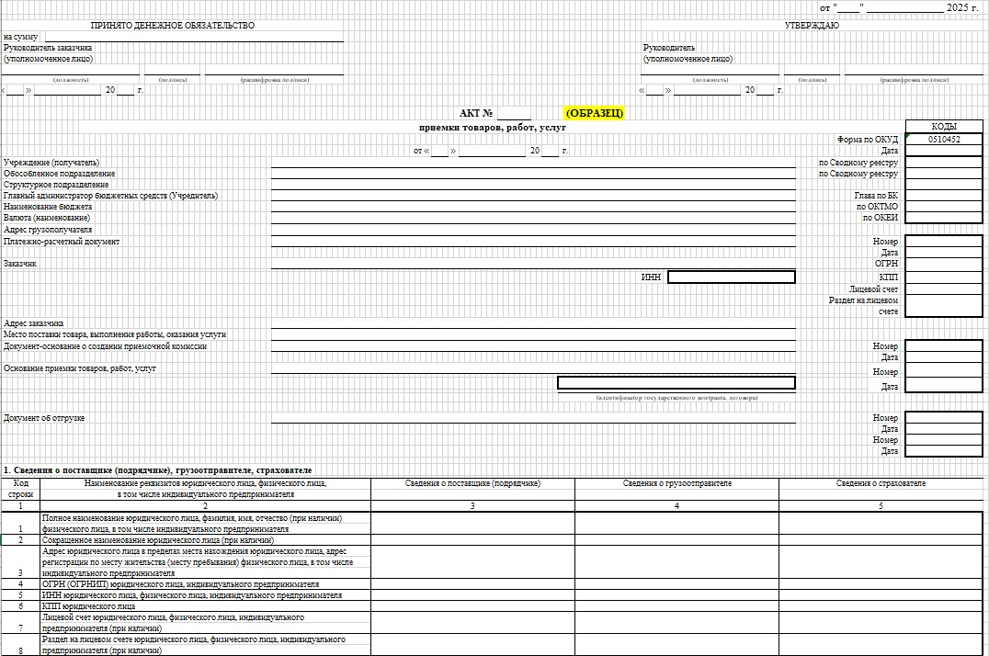
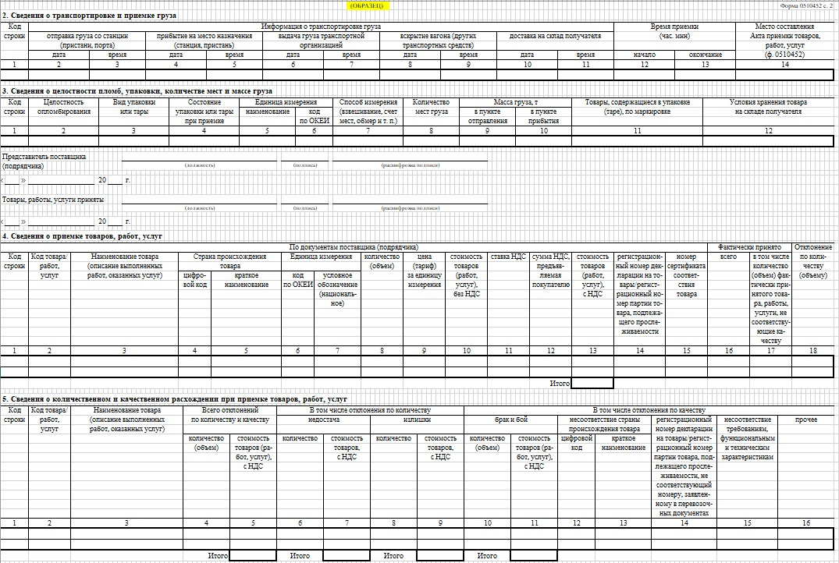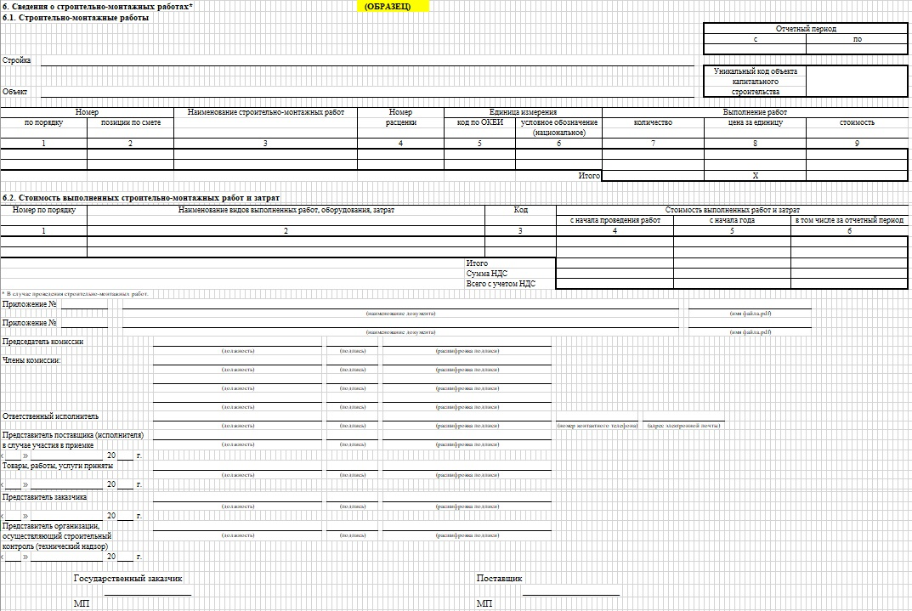

Приложение № 4
к Государственному контракту
№ ___________от «___» _______ 2026 г.

Обоснование начальной (максимальной) цены контракта
Начальная (максимальная) цена контракта определена в соответствии с требованиями статьи 22 Федерального закона от 05 апреля 2013 года
№ 44-ФЗ и приказа министерства экономического развития Российской Федерации от 02 октября 2013 года № 567 «Об утверждении Методических рекомендаций по применению методов определения начальной (максимальной) цены контракта, цены контракта, заключаемого с единственным поставщиком (подрядчиком, исполнителем)»
- Для обоснования начальной (максимальной) цены контракта использовался метод сопоставимых рыночных цен (анализа рынка).
Обоснование начальной (максимальной) цены контракта,
цены контракта, заключаемого с единственным поставщиком (подрядчиком, исполнителем)
Характеристики объекта закупки:
Используемый метод определения НМЦК с обоснованием: | Метод сопоставимых рыночных цен (анализа рынка)  Метод сопоставимых рыночных цен (анализа рынка) является приоритетным для определения и обоснования начальной (максимальной) цены контракта, цены контракта, заключаемого с единственным поставщиком (подрядчиком, исполнителем) (в соответствии с п.6 ст.22 44-ФЗ)  Расчет выполнен в соответствии с Методическими рекомендациями, утвержденными приказом МЭР РФ от 02.10.2013 №567
 | Дата подготовки обоснования НМЦК:
№ | Наименование товара, услуги (работы) | Единица измерения | Кол-во | Источники цены (руб.) |  |  | Среднее квадра-тичное отклонение | Коэффициент вариации (%) | Средняя цена (руб.) | НМЦК  (руб.)
 |  |  |  | цена источника 1 | цена источника 2 | цена источника 3
 |  | шт.
 |  |  |  |  |  |  |  |  | Итого:
На основании проведенного анализа рынка и расчетов, НМЦК составляет: 20 000,00 руб.
Применялся метод сопоставимых рыночных цен (анализа рынка) с использованием ценовой информации потенциальных поставщиков, обладающих опытом поставки товара, информация о которых имеется в свободном, доступе (размещена на сайтах в сети «Интернет»). Указанный метод используется в соответствии с п. 6 ст. 22 Закона от 05.04.2013 N 44-ФЗ, п. 3.2. приказа Минэкономразвития России от 02.10.2013 N 567, так как приоритетным для определения и обоснования, метод сопоставимых рыночных цен, расчетное значение НМЦК на поставку товара , является коммерческое предложение № 1 – поскольку предлагаемая цена 20 00 (двадцать тысяч) рублей 00 копеек.
Государственный заказчик |  | Поставщик
_________________________ А.Н. Лысенко |  | ____________________
М.П. |  | М.П.

Приложение № 5
к Государственному контракту
№ ___________от «___» _______ 2026 г.

ОБРАЗЕЦ
Заключение
по проведению экспертизы поставленного Товара, результатов выполненной работы, оказанной услуги,
а также отдельных этапов исполнения государственного контракта от «____»_____________20__г. №__________________________________________________________________
«_____»_____________20__ г. г. Калининград

В соответствии с требованиями Федерального закона от 05.04.2013 № 44-ФЗ "О контрактной системе в сфере закупок товаров, работ, услуг для обеспечения государственных и муниципальных нужд", а также порядком приемки товаров, работ, услуг, предусмотренном контрактом, Государственным заказчиком своими силами проведена экспертиза поставленного товара, результатов выполненной работы, оказанной услуги по контракту.
Сведения о контракте
Номер реестровой записи контракта, номер контракта заказчика, дата контракта | Поставщик, подрядчик, исполнитель  местонахождение, адрес, телефон  ИНН КПП | Предмет контракта  (наименование товара, работы, услуги) | Дополнительные условия  (сборка, наладка, монтаж, запуск, обучение и т.д.)  при их наличии
Экспертиза проводится ____________________________________________________________________________________________________
^{ФИО Должность}
____________________________________________________________________________________________________
^{ФИО Должность}
____________________________________________________________________________________________________
^{ФИО Должность}
____________________________________________________________________________________________________
^{ФИО Должность}
____________________________________________________________________________________________________
^{ФИО Должность}
Информация о фактически поставленном товара, выполненной работе или оказанной услуге, в том числе по отдельному этапу исполнения контракта.
№ | Наименование товаров, работ, услуг фактически поставленных, исполненных или оказанных поставщиком, подрядчиком, исполнителем | Перечень сопроводительных документов, представленных при передаче товара, приемки работы или услуги | Перечень фактически выполненных дополнительных условий

При проведении экспертизы установлено, что поставщик (подрядчик, исполнитель) надлежаще выполнил требования условий контракта по предмету контракта, а именно:

Наименование поставленного товара, выполненной работы или оказанной услуги | Показатели соответствия поставленного товара, выполненной работы или оказанной услуги условиям контракта, а также сопутствующих документов | Соответствие исполнение дополнительных требований условиям контракта
 | Например: торговый знак поставленного товара, основные характеристики товара по спецификации, комплектация товара, цвет, размер, материал и т.д. (что существенно для данного вида) - соответствуют требованиям Государственного заказчика, указанным в контракте, представленные сопроводительные документы соответствуют требованиям законодательства к данному виду товара… и соответствуют условиям контракта | Например: сборка товара произведена с соблюдением технологий или ….. оборудование подключено и произведен запуск и т.д.
При проведении экспертизы установлено, что поставщик (подрядчик, исполнитель) не надлежаще выполнил требования условий контракта по предмету контракта, а именно:
Перечень поставленного товара, выполненной работы или услуги, не соответствующего условиям контракта, | Показатели несоответствия товара, работы, услуги требованиям Государственного заказчика по условиям контракта, отклонения качественных или технологических характеристик, комплектации, исполнения дополнительных требований, представленной сопроводительной документации и т.д.
Выводы по заключению:
- Поставленный товар, представленный результат работы или услуги соответствует требованиям Государственного заказчика по условиям контракта
- Поставленный товар, представленный результат работы или услуги не соответствует полностью (или в части) требованиям Государственного заказчика по условиям контракта, что по мнению эксперта не препятствует ( не препятствует) приемке поставленного товара, выполненной работы или оказанной услуги.
Предложения: эксперт считает возможным устранить поставщиком (подрядчиком, исполнителем) установленные нарушения в следующем порядке ______________________________________________________________________________________________ (указываются возможные или допустимые варианты, способы и сроки устранения недостатков)
Подпись __________________________________ (расшифровка подписи)_______________
Подпись __________________________________ (расшифровка подписи)_______________
Подпись __________________________________ (расшифровка подписи)_______________
Подпись __________________________________ (расшифровка подписи)_______________
Подпись __________________________________ (расшифровка подписи)_______________

Подписи сторон по Контракту.

Государственный заказчик:  ___________________/А.Н. Лысенко/  М.П. | Поставщик:  ________________/  М.П.

Далее – Закон № 44-ФЗ

